

|  |
| --- |
|  |



|  |  |  |
| --- | --- | --- |
|  | **QUY TRÌNH**  **TẠM ỨNG và**  **THANH TOÁN** | Mã số: VOLSOP/FIN-002  Phiên bản: V.01  Ngày hiệu lực: 01/04/2018 |

|  |  |  |
| --- | --- | --- |
| Soạn thảo bởi  Anh/Chị:  **Ryta Phương**  Chức danh:  **Trưởng P. Kế toán**  Ký tên  Ngày: ________________ | Kiểm tra bởi  Anh/Chị:  **Michael Dương Nguyên Khang**  Chức danh:  **Giám Đốc Điều hành**  Ký tên  Ngày: _________________ | Phê chuẩn bởi  Anh/Chị:  **Peter Võ Tá Vinh**  Chức danh:  **Tổng Giám Đốc**  Ký tên  Ngày:________________ |

CÁC PHIÊN BẢN

|  |  |  |  |  |  |
| --- | --- | --- | --- | --- | --- |
| Phiên bản | Mục sửa | Nội dung chỉnh sửa | Soạn bởi | Kiểm tra | Phê chuẩn |
|  |  |  |  |  |  |
|  |  |  |  |  |  |
|  |  |  |  |  |  |

**MỤC LỤC**

I. NGUYÊN TẮC 3

II. MỤC TIÊU – KPI 3

III. PHẠM VI 3

IV. THUẬT NGỮ - ĐỊNH NGHĨA 3

V. VAI TRÒ VÀ TRÁCH NHIỆM 3

VI. QUY TRÌNH 4

1. Quy trình theo biểu đồ 4

2. Quy trình theo các bước 4

VII. KHUNG THỜI GIAN 5

VIII. CÁC BÁO CÁO – CHỨNG TỪ LIÊN QUAN 6

IX. ĐÁNH GIÁ RỦI RO 6

X. TÀI LIỆU THAM KHẢO 6

XI. CHỨNG TỪ LIÊN QUAN – CHECKLIST 7

## NGUYÊN TẮC

* + - * Tất cả các công việc đều phải có SOP
      * Nội dung rõ ràng, tất cả nhân viên đều có thể làm được. Khi không chắc chắn, tìm hướng dẫn
      * Quy trình thao tác chuẩn (SOP) phải được phê duyệt và ban hành.
      * Quy trình thao tác chuẩn phải luôn luôn được xem xét lại và cập nhật mới.
      * Nội dung và hình thức có thể thay đổi để phù hợp cho từng đơn vị

## MỤC TIÊU – KPI

Qui trình được thiết lập

Nhằm đảm bảo Voltrans có các qui trình đúng về Quy định thống nhất các bước của quá trình quyết toán tạm ứng làm hàng của phòng Kinh doanh, Chứng từ, Xuất Nhập Khẩu, đảm bảo tương tác tốt giữa các phòng ban liên quan.

## PHẠM VI

Áp dụng cho Phòng Kế toán và các phòng ban liên quan đến thanh, quyết toán (Kinh doanh, XNK, Chứng từ) thuộc công ty Voltrans

## THUẬT NGỮ - ĐỊNH NGHĨA

|  |  |
| --- | --- |
| THUẬT NGỮ | ĐỊNH NGHĨA |
| * W/O * FJOB * D/N * SOA * UNC * Voucher Payment | * Work Order : là đơn hàng do bộ phận Sale tạo trên SMS nhằm xác định giá mua và giá bán cho 1 đơn hàng của khách hàng và là cơ sở để xác định lợi nhuận và tính bonus cho bộ phận Sales * File Job : là file do bộ phận chứng từ hoặc bộ phận XNK ( hàng inland không thu cước) mở trong quá trình thực hiện 1 lô hàng dựa trên W/O của Sales ghi nhận tất cả các khoản mục DOANH THU và CHI PHÍ phát sinh thực tế của 1 lô hàng và là cơ sở để bộ phận KẾ TOÁN xuất DEBIT NOTE và hóa đơn cho khách hàng. * Debite Note: Là bảng tập hợp thông tin khách hàng, chi phí phát sinh trong của một lô hang theo File job * SOA: Là bảng thập hợp chi phí gồm nhiều lô hàng. * Ủy nhiệm Chi (UNC): là chứng từ theo mẫu ngân hàng, điền thông tin ngày chuyển tiền, thông tin bên thanh toán, bên nhận tiền, số tiền bằng số, đọc bằng chữ, nội dung thanh toán, đơn vị tiền tệ, và được lập thành 2 liên, sau khi được BOM duyệt đi ngân hàng sẽ đóng dấu giữ 1 liên, và 1 liên mang về kẹp lưu hồ sơ. * Phiếu đề nghị tạm ứng/Thanh toán |
| TBP  BOM | Trưởng bộ phận  Board of Management – Ban Giám đốc |

## VAI TRÒ VÀ TRÁCH NHIỆM

* Qui trình này được thiết lập tại phòng Kế toán (FIN - Finance), đã được phê duyệt và thông qua từ Ban Giám Đốc. Tất cả nhân viên KT có trách nhiệm thực hiện quy trình này.
* Nhân viên KT có trách nhiệm kết hợp làm việc với các nhân viên của các phòng ban hỗ trợ kinh doanh khác để tạo ra kết quả tốt nhất.
* TBP – Trưởng Bộ phận có quyền và trách nhiệm duyệt lệnh thu/chi cuối cùng và thông báo cho các bộ phận kinh doanh liên quan.

Nghiệp vụ:

* **Bộ phận Sales/GNT chịu trách nhiệm đảm bảo tất cả các qui trình làm, kiểm tra W/O,** Voucher Payment có phí Comm, Kickback, Refund, khai hải quan đầy đủ thông tin, đã đúng, đủ chi phí cho một lô hàng đúng thời gian quy định.
* Bộ phận XNK chịu trách nhiệm đảm bảo tất cả các quy trình làm, kiểm tra chi phí, hóa đơn cho bộ quyết toán của 1 lô hang.
* Bộ phận Kế toán chịu trách nhiệm đảm bảo tất cả các quy trình kiểm tra W/O và bộ quyết toán, Quyết toán tạm ứng.

**Ngân quỹ tạm ứng:**

|  |  |  |
| --- | --- | --- |
|  | **XNK** | **CHỨNG TỪ** |
| **Định mức (VNĐ/ngày)** | **30 triệu** | **???** |
| **Thông báo trước** | **4-5 pm ngày hôm trước** |  |
| **Quyết toán tạm ứng** | **4-5 pm trong ngày** |  |
| **Quyết toán chính thức** | **Sau 3 ngày tạm ứng** |  |

* Kế toán sẽ ứng cho XNK 1 khoản ứng: 30tr/ngày phục vụ cho dịch vụ ***làm thủ tục XNK*** theo các đơn hàng bên Kinh doanh đem về.
* Kế toán sẽ ứng cho phòng Chứng từ một khoản trả phí đổi lấy các ***Lệnh giao hàng, giao chứng từ*** từ hãng tàu, hãng bay hoặc các Master co-loader
* Hàng ngày Ms Chi sẽ ứng tiền cho các anh hiện trường theo barem công ty + giấy báo hàng đến hang tàu (tiền lấy lệnh nếu có). Nhập sổ nhận tạm ứng và gửi kế toán
* Các khoản công ty KHÔNG ứng để làm hàng cho khách hàng: (tiền thuế, gia hạn lệnh, cược cont, kiểm định, tiền lấy lệnh nhiều, … *trừ trường hợp đặc biệt* đã được BOM duyệt).
* Sau 3 ngày tạm ứng làm hàng, gửi kế toán bộ quyết toán đầy đủ thông tin( bảng quyết toán ghi đầy đủ số tạm ứng, số file/Job, số Shipment Note đối với hang inland không cước, số tiền tạm ứng, chi phí làm hàng, các thông tin đầy đủ có trên bảng quyết toán,hóa đơn đối với các chi phí có hóa đơn, tờ khai gốc chưa giao khách hàng, chứng từ gửi kèm khách hàng, chữ ký của người lập phiếu, trưởng phòng XNK, NV Sales/GNT)

## QUY TRÌNH

### Quy trình theo biểu đồ

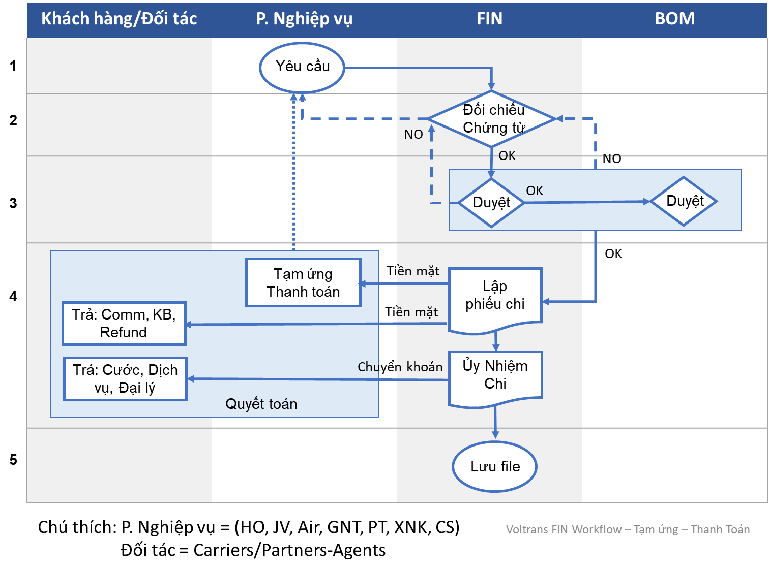

### Quy trình theo các bước

##### Bước 1. Yêu cầu tạm ứng hoặc thanh toán

* Nhân viên Phòng Nghiệp vụ (Sales, GNT, PT, XNK, CS) chủ động kiểm tra và điều chỉnh các số W/O đầy đủ thông tin, chính xác về chi phí ngoài thu từ đâu, xác nhận tại bảng quyết toán...., kiểm tra số file đã được add W/O trình TBP duyệt.
* Chủ đông kiểm tra các WO đã được add vào Job File ,
* Sales/GNT tạo WO có chi phí Comm, Kick back, Refund, chi phí khai hải quan đầy đủ thông tin về số tiền, bill to đúng contact khách hàng cần thanh toán, đúng VAT
* Lập ***Phiếu “Yêu cầu Tạm ứng*** hoặc ***Thanh Toán” (theo Biểu Mẫu)*** - Voucher Payment cho các khoản cần chi đầy đủ thông tin gồm ( Tên Khách hàng, Tên Sales, Số WO, Số File, Thông tin người nhận tiền, số tiền cần thanh toán, VAT, chữ ký của Sales và quản lý có liên quan) gửi kế toán
* Tạo số ứng trên SMS và vào sổ ứng đầy đủ thông tin cần ứng và chữ ký của người tạm ứng, gửi kế toán nhập sổ để tạm ứng
* Sau khi lấy lệnh về, tập hợp hóa đơn, số tiền thừa thiếu quyết toán lại cho kế toán.
* TBP ký duyệt và chuyển cho kế toán.

##### Bước 2. Đối chiếu chứng từ

* Bộ phận KT Tổng hợp và KT Chi phí kiểm tra, đối chiếu các thông tin trên:
  + Dự toán tạm ứng và Sổ Quản lý Tạm ứng
  + W/O từ Sales trên SMS
  + Job File từ SMS của chứng từ , Job File các quyết toán của XNK ( đối với hàng có làm dịch vụ )
  + Đối chiếu DEBIT của hãng tàu (sau 48h)
  + Voucher Payment các khoản cần thanh toán từ bộ phận có nhu cầu
* Sau 48h FIN phản hồi về việc chứng từ có hợp lệ hay không:
  + Nếu thông tin đúng và hợp lệ thì tiến hành bước tiếp theo
  + Nếu thông tin không hợp lệ thì trả lại phòng Sales và các phòng liên quan để kiểm tra, điều chỉnh (nếu có).
* Đưa trực tiếp chứng từ cho KTTH của công ty có liên quan.
* Chứng từ thanh toán theo quy định ban hành ở THÔNG BÁO: “**V/v thời gian thanh toán chi phí bằng tiền mặt”**
* Kiểm tra đầy đủ chi phí, làm quyết toán (nhập vào excel, nhập vào SMS, nhập tiền cước vận chuyển vào excel và và gửi kế toán thanh toán lên Debit Note cho khách)
* Tổng hợp chi phí quyết toán gửi thủ quỹ quyết toán tiền thừa thiếu với XNK, CS.
* Lưu ý:
  + Thêm phần THUẾ phải trừ vào File, làm thanh toán bằng Payment Request trên SMS
  + Nếu có chênh lệch local nhiều hơn thì add chênh lệch âm (-)vào giá mua trong billing/costing.
  + Nếu có chênh lênh lệch OF nhiều hơn thì add chênh lệch âm(-) vào giá mua của billing/costing để PT tính kick back lại cho hãng tàu.

##### Bước 3: Duyệt chi

* Sau khi có đầy đủ thông tin và xác định tính chính xác các thông tin, KT Chi phí chuyển yêu cầu Tạm ứng, Thanh toán cho TBP Kế toán để duyệt chi.
* Tùy theo hạn mức tạm ứng hoặc thanh toán TBP Kế toán sẽ cho làm Phiếu chi trực tiếp (trong hạn mức) hoặc sau khi có sự đồng ý của CFO và President.
* Xét duyệt lập phiếu ( số tiền, nghiệp vụ về kế toán..)
* Xét duyệt lệnh thanh toán từ kế toán

|  |  |  |  |
| --- | --- | --- | --- |
|  | Trưởng P. Kế toán | CFO | President |
| Hạn mức (VNĐ/order) |  |  |  |

##### Bước 4. Thanh toán tiền mặt – Chuyển khoản

* Căn cứ vào mức duyệt chi, nhận đề nghị tạm ứng/ thanh toán có đầy đủ các chữ ký xét duyệt, kiểm tra, Thủ quỹ sẽ Lập phiếu phiếu thu/ phiếu chi/ UNC ngân hàng
  + “Phiếu chi” tiền mặt cho các khoản : Hoa hồng cho khách hàng, Kick-back/Refund cho các đối tác. (Sau khi đối chiếu các con số tạm ứng/thanh toán thừa thiếu cho phòng ban).
  + “Ủy nhiệm Chi” thanh toán qua Ngân hàng (ký duyệt bởi President) cho các khoản trả cước vận chuyển, phụ phí, dịch vụ thuê ngoài, Bonus cho Sales. Kế toán làm UNC kẹp chứng từ thanh toán đính kèm, số payment request gửi lên BOM duyệt. Sau khi BOM duyệt UNC và Payment Request kế toán đóng dấu và đi Ngân hàng. Ngân hàng cắt lệnh thì kiểm tra phí ngân hàng và nhập vào phí ngân hàng vào Payment Request và Paid khoản thanh toán đó.
  + Chi tiền theo phiếu chi hợp lệ ( có đầy đủ các chứ ký xét duyệt)
  + Chi đúng đối tượng theo phiếu chi (Có chứng minh nhân dân hoặc giấy giới thiệu- nếu là người ngoài công ty)
  + Lấy **Chữ ký xác nhận** của người nhận tiền

##### Bước 5. Lưu hồ sơ

- Lưu các phiếu chi và các chứng từ liên quan

- UNC ngân hàng đóng theo sổ phụ

## KHUNG THỜI GIAN

* 48h sau khi nhận yêu cầu tạm ứng/thanh toán, FIN phản hồi về việc chứng từ có hợp lệ hay không:
* Thanh toán trong vòng 10 ngày kể từ ngày ETD khi nhận được D/N của hãng tàu (OOCL, K’Line, Evergreen)
* Thanh toán trong vòng 7 ngày kể từ ngày ETD khi nhận được D/N của hãng tàu còn lại
* Ưu tiên thanh toán trong vòng 24h khi nhận được D/N đối với các lô hàng tàu đi ngắn ngày (2-3 ngày), lấy DO gốc trực tiếp của hãng tàu, hàng nhập.
* Thanh toán trong vòng 30 ngày đối với các nhà cung cấp như: hàng vận chuyển, cước AIR (tất cả các lô hàng này đã được xuất Red INV và gửi cho Voltrans).

## CÁC BÁO CÁO – CHỨNG TỪ LIÊN QUAN

## ĐÁNH GIÁ RỦI RO

## TÀI LIỆU THAM KHẢO

Mối quan hệ công việc giữa các phòng ban

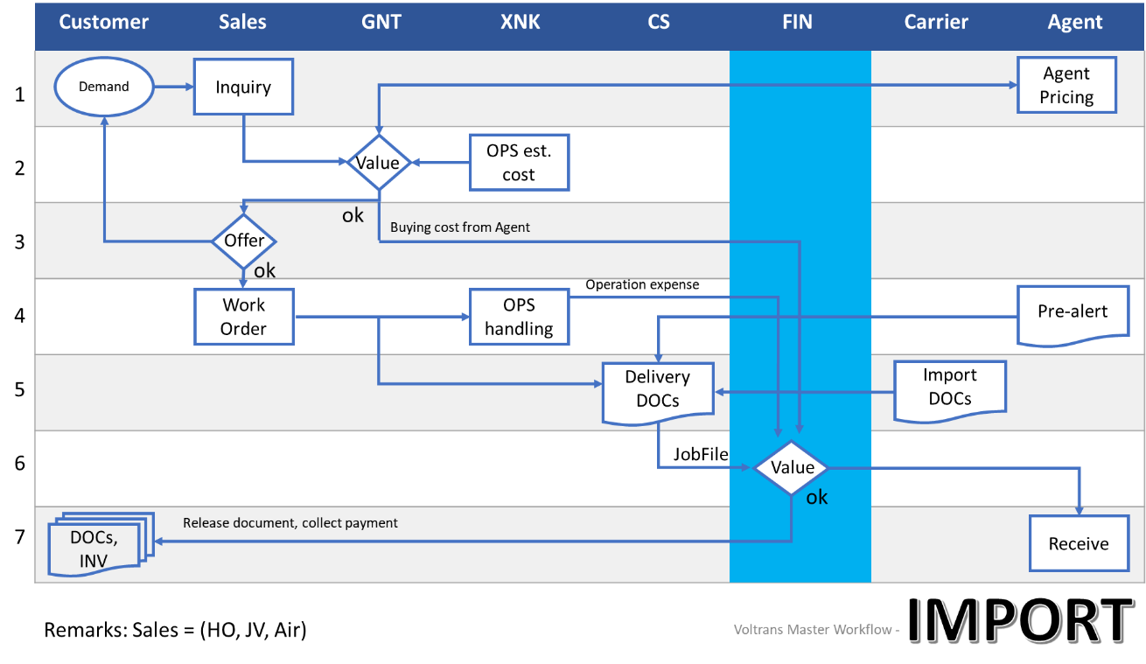

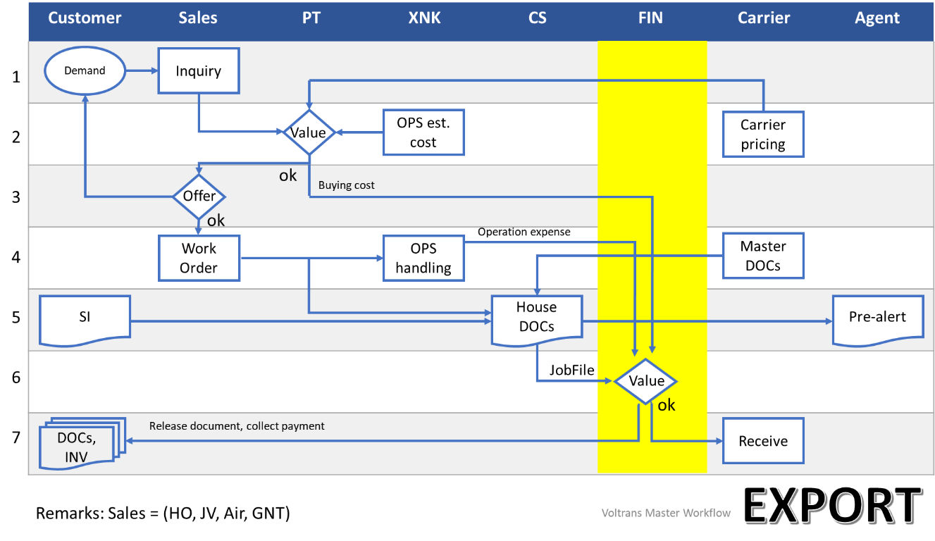

## CHỨNG TỪ LIÊN QUAN – CHECKLIST

* 1. **Danh sách các TBP**
  2. **Danh sách chứng từ**

|  |  |
| --- | --- |
| **Mô Tả Chứng Từ: *( mô tả các chứng từ đi kèm của qui trình theo từng giai đoạn theo file hình ảnh )*** | |
| *(Tên của giai đoạn)* | *( hình ảnh đi kèm dạng hình ảnh khổ giấy A4)* |
| *Bước 2* | Hình ảnh màn hình W/O  Hình ảnh màn hình Job File  Phiếu Tạm ứng – Tạm ứng |
| *Bước 3* | Phiếu Chi  Ủy nhiệm Chi |
| *Bước 4* | Bank slip |
|  |  |